**常平镇公共停车泊位项目泊位设置方案**

**一、总则**

常平镇道路泊位设置方案编制，依据《东莞市道路停车泊位设置工作指引（试行）》（东交〔2022〕163号）文件精神开展。道路停车泊位是镇内停车资源的有效补充，按照科学规划、总量控制的原则，在项目方案落地实施前做好充分论证，确保停车设施专项规划中各类停车设施的有效衔接；按照合法依规、规范设置的原则，严格依据《中华人民共和国道路交通安全法》《广东省道路交通安全条例》《广东省农村公路条例》《东莞市机动车停车设施管理办法》等法律法规规章要求组织实施；按照公开透明、程序严谨的原则，在实施过程中广泛征求项目设置区域内相关社会公众意见，综合考虑周边交通组织、道路等级、停车需求等因素，并每两年开展一次重新评估及申报审核，尽量做到还路于民、还路于行，保障道路通行效率。本次道路停车泊位规划期限为2025年-2030年，范围为常平镇全域。

**二、供需分析**

我镇人口基数大，汽车保有量大，停车位供需不平衡。我镇辖区管理人口多，停车位缺口非常大，停车位供需极不平衡。停车难作为常平镇发展的主要矛盾，可能引发交通拥堵、安全事故等一系列问题，严重影响了本镇居民生活品质，制约了城市发展，因此需通过加强泊位管理，制定详细道路停车泊位设置方案，引导各社区有序划设路内停车泊位，杜绝无序盲目划设，进而改善居民停车环境，引导居民合理停车，切实改善本镇居民生活环境质量。

**三、工作目标**

坚持“精准供给、盘活存量、改善秩序”的目标导向，制定全镇路内停车泊位设置方案，引导各社区有序划设路内停车泊位，缓解停车难、停车乱问题。同时通过智慧停车、共享停车、差别化停车收费管理等手段综合施策，由点及面充分盘活全镇停车资源利用效率。另外加快构建城市级智慧停车诱导体系，逐步实现新建停车设施智慧化、标准化改造和数据联网率达到100%的目标。

**四、道路停车泊位设置方案**

常平镇道路泊位设置方案包含16段道路，共计1347个泊位，详细内容见表1。

该方案道路泊位准停车型为：八人座及以下小型桥车。

具体收费时段划分、收费标准严格按照《关于调整我市机动车停放服务收费有关问题的通知》（东发改〔2019〕第468号）文件要求，实行政府指导价管理，下浮不限。具体标准详见图2。

表1常平镇道路停车泊位设置明细表

|  |  |  |  |  |  |  |  |  |  |  |
| --- | --- | --- | --- | --- | --- | --- | --- | --- | --- | --- |
| 道路停车泊位设置明细表 | | | | | | | | | | |
| 东莞市常平镇 | | | | | | | | | | |
| 序号 | 道路名称 | 道路  性质 | 是否重点区域 | 道路长度（米） | 道路  宽度  （米） | 道路车道数 | 设置方式 | 可设置泊位数（个） | v/c  比值 | 道路设计时速km/h |
| 1 | 新南二街 | 次干路 | 否 | 193 | 19 | 双向2车道 | 平行式设置 | 45 | 0.75 | 30 |
| 2 | 汇俊中心两侧 | 次干路 | 否 | 130 | 8.8 | 双向2车道 | 平行式设置 | 31 | 0.74 | 30 |
| 3 | 园林路 | 次干路 | 否 | 212 | 9.2 | 双向2车道 | 平行式设置 | 26 | 0.76 | 30 |
| 4 | 新南路 | 次干路 | 否 | 226 | 10.6 | 双向4车道 | 平行式设置 | 25 | 0.69 | 50 |
| 5 | 新城大道 | 次干路 | 否 | 492 | 22 | 双向6车道 | 平行式设置 | 91 | 0.66 | 60 |
| 6 | 常平大道 | 次干路 | 否 | 1600 | 18 | 双向4车道 | 平行式设置 | 182 | 0.65 | 60 |
| 7 | 行政中心门口 | 次干路 | 否 | 78 | 12.2 | / | 垂直式设置 | 26 | 0.69 | 5 |
| 8 | 梵尔赛路 | 次干路 | 否 | 536 | 14 | 双向4车道 | 平行式设置 | 66 | 0.65 | 40 |
| 9 | 邮电路 | 次干路 | 否 | 327 | 9.8 | 双向2车道 | 平行式设置 | 35 | 0.68 | 30 |
| 10 | 东兴一街 | 次干路 | 否 | 430 | 8.8 | 双向2车道 | 平行式设置  倾斜式设置 | 21 | 0.67 | 30 |
| 11 | 新市三街 | 次干路 | 否 | 420 | 8.8 | 双向2车道 | 平行式设置 | 52 | 0.68 | 30 |
| 12 | 红荔路 | 次干路 | 否 | 460 | 14 | 双向4车道 | 平行式设置 | 106 | 0.69 | 50 |
| 13 | 沿河西三路 | 次干路 | 否 | 2048 | 11 | 双向3车道 | 平行式设置 | 95 | 0.66 | 30 |
| 14 | 沿河西一路 | 次干路 | 否 | 950 | 10.5 | 双向3车道 | 平行式设置 | 123 | 0.72 | 30 |
| 15 | 沿河西二路 | 次干路 | 否 | 920 | 10.5 | 双向3车道 | 平行式设置 | 159 | 0.71 | 30 |
| 16 | 沿河东三路 | 次干路 | 否 | 2083 | 14 | 双向4车道 | 平行式设置 | 264 | 0.76 | 60 |

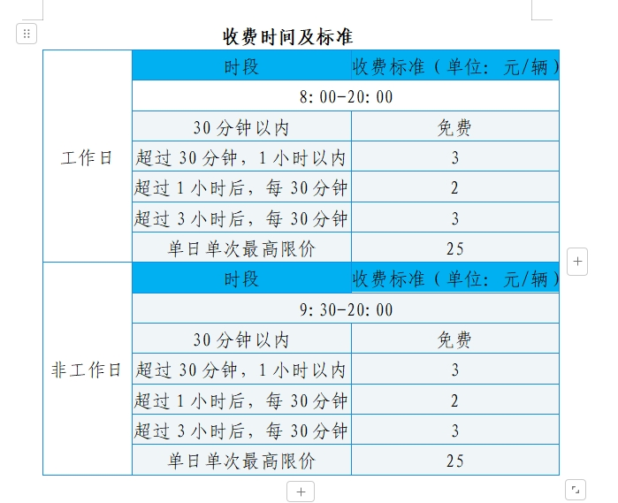

图2 收费标准

**五、部门职责**

根据《东莞市道路停车泊位设置工作指引（试行）》（东交〔2022〕163号）文件精神，常平镇道路泊位设置管理工作由各有关部门结合职能合力开展。镇规划所负责辖区停车专项规划编制、路内停车泊位设施方案编制、道路停车重点区域路段划定工作。镇交通运输分局负责辖区道路停车泊位设置的监督管理工作。镇公安分局交警大队负责辖区道路停车秩序和交通安全管理，查处擅自设置道路停车泊位的行为，协同交通运输分局指导做好道路停车泊位的设置。路内停车泊位设置具体由东莞市常鸿智泊科技有限公司或辖区居委会组织实施，通过招标的形式确认施工单位，根据泊位设置方案制定方案图纸并实施建设，对方案中划定的道路泊位安装无线NB地磁检测设备。东莞市常鸿智泊科技有限公司或辖区居委会负责验收工作，在道路停车项目建设完成后，核定方案的泊位设置情况，确认实际泊位数量，按照《东莞市智慧停车云平台数据传输协议》要求将有关停车信息数据接入市智慧停车云平台，并同步至市公安局视频云平台，实现全市停车信息统一监管。东莞市常鸿智泊科技有限公司或辖区居委会负责日常运营维护工作，一是建立机动车停放服务标准，提供相应的停车管理服务，强化设施信息、文明行为的告知提示，明确服务投诉渠道；二是结合辖区实际，制定道路停车泊位动态调整机制，根据道路停车泊位路段、需求、使用率等指标，建立运营指标体系，定期评估、优化道路停车泊位设置，适时动态调整道路停车泊位设置和收费价格，实现社会效益和用户体验“双提升”，切实提高行业服务管理水平。

**六、工作进度**

方案的规划筹备：2024.10—2024.12

会议审核：2024.12——2025.01

启动建设：2025.02

完工验收：2025.05

**七、保障措施**

东莞市常鸿智泊科技有限公司或辖区居委会要切实履行管理职责，做好辖区道路停车泊位设置管理，监督道路停车泊位的正常运行，镇综合交通联席办定期组织公安交警、市场监督、城市管理综合执法、自然资源等部门开展联合执法；镇公安交警部门负责按照有关规定，对违规停放影响道路交通安全的行为进行严肃查处；市场监管部门负责加强对各道路停车泊位收费情况的监督检查，加强停车服务收费行为监管，依法查处不正当价格行为。其他有关部门要按照各自职责，做好道路停车泊位管理相关工作。通过依法加强停车秩序执法管理，持续开展综合整治行动，引导市民群众树立公交出行、绿色出行的理念。

附件：1.常平镇公共停车泊位项目第一期建设方案

2.常平镇公共停车泊位项目第一期施工图